Выявление и уничтожение очагов произрастания дикорастущих наркосодержащих растений

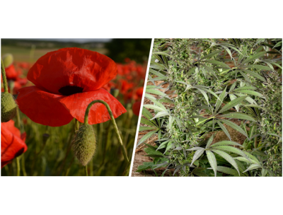

Вред, наносимый наркотиками, чрезвычайно велик – от них страдает все общество в целом и, прежде всего, молодежь. Одним из факторов, негативно влияющих на наркоситуацию, является произрастание наркосодержащих растений на приусадебных участках граждан, а также на территории хозяйствующих субъектов.
Ежегодно более 2/3 массы изъятых наркотиков составляют маковая солома и каннабис. Данное обстоятельство свидетельствует о важности мероприятий по ликвидации участков произрастания мака и конопли в качестве местной растительной базы наркопроизводства. Значительная часть потребителей наркотиков опийной группы в летний период переходит на потребление опиумного мака.
Незаконное культивирование запрещенных к возделыванию растений, содержащих наркотические вещества, и непринятие мер по их уничтожению влечет за собой ответственность согласно действующему законодательству Российской Федерации. Под культивированием наркосодержащих растений понимается - деятельность, связанная с созданием специальных условий для посева и выращивания наркосодержащих растений, а также их посев и выращивание, совершенствование технологии выращивания, выведение новых сортов, повышение урожайности и устойчивости к неблагоприятным метеорологическим условиям.
В перечень растений, категорически запрещенных к выращиванию в Российской Федерации, включена конопля и мак снотворный, а также другие виды мака рода Papaver, содержащие наркотические вещества. Посев и выращивание этих растений является преступлением и влечет назначение наказания в соответствии со ст.231 УК РФ вплоть до лишения свободы.
Необходимо знать, что в Кодексе об административных правонарушениях РФ для землевладельцев или землепользователей в случае непринятия ими мер по уничтожению дикорастущих наркосодержащих растений предусмотрена административная ответственность.
Многие думают, что если конопля или мак диким образом растет у них на дачном участке, огороде или в его окрестностях, то они не имеют к этому никакого отношения. Но они ошибаются! Уничтожение наркосодержащих растений – это обязанность, а не право!
Во избежание привлечения к ответственности и нежелательных последствий, рекомендуем Вам принять своевременные меры!
Уважаемые граждане! Призываем Вас принять активное участие в выявлении и уничтожении дикорастущих наркосодержащих растений. Не оставайтесь равнодушными к произрастанию наркосодержащих культур, если хотите, чтобы Ваши дети и внуки вели здоровый образ жизни.

Антинаркотическая комиссия при
администрации города Слободского

